ISND/peda : prise de présences

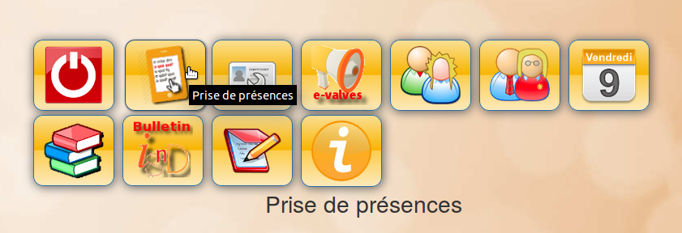
Mode d’emploi du module de prise de présences

Le « menu »
Le « menu » sur un ordinateur classique
La fenêtre sur un smartphone ou un petit écran
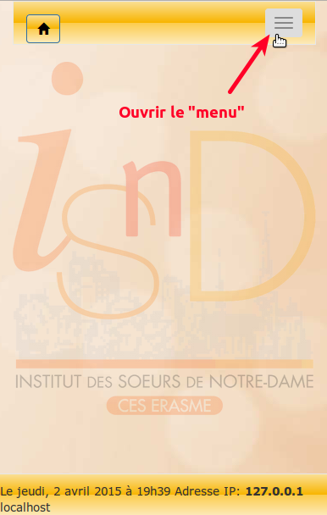
La vue s’adapte en fonction du type d’appareil ou de la taille de la fenêtre.
Sur le smartphone, le « menu » de commandes s’obtient en cliquant sur l’icône maintenant classique figurant trois barres horizontales, à droite.
Pour les enseignants, deux menus sont proposés :
- « Profs » où l’on va trouver la liste de tous les cours données par l’utilisateur « prof »
- « Listes » qui donne accès aux listes des absences notées dans le système électronique.
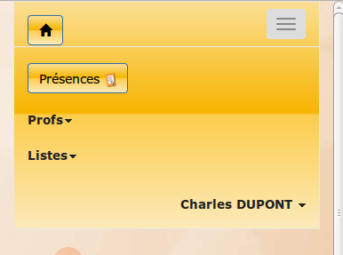
Sur le smartphone, le développement du menu donne bien accès aux mêmes commandes que sur l’ordinateur.

Accès à la prise de présences par cours
Un simple clic ou un tapotement sur le menu « Profs » fait se développer la liste des cours de l’utilisateur.
Pour prendre les présences d’un cours, il suffit de cliquer sur le nom de ce cours.
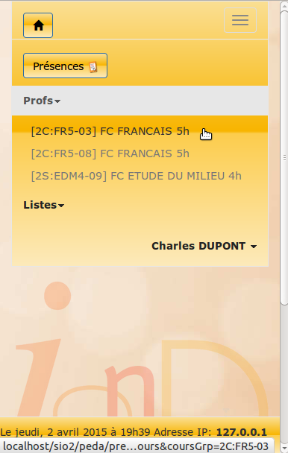
Apparaît alors la liste des élèves qui fréquentent ce cours.
La période de cours actuelle est automatiquement sélectionnée.
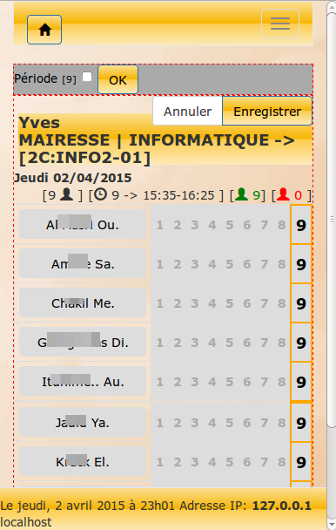
Pour indiquer un élève « absent », cliquer ou tapoter sur la ligne correspondante ou sur son nom.
Lorsque tous les absents ont été signalés, cliquer sur le bouton « Enregistrer ».
Tous les élèves non marqués « absents » seront marqués présents pour cette période de cours.
Pour changer le statut d’un élève « absent » et l’indiquer « présent », cliquer ou tapoter à nouveau sur la ligne correspondante.
Il n’est possible que d’indiquer une présence ou une absence.
En cas d’erreur lors de la prise de présence, on peut « Annuler ». Mais il n’est plus possible d’annuler une prise de présence après enregistrement !!
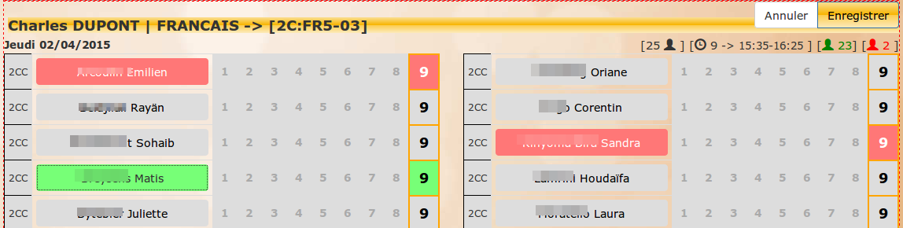
Sur un écran large, la liste des élèves du cours est ventilée en deux colonnes.
Avant (et même après) l’enregistrement, on peut lire la synthèse de la prise de présences en haut de la liste des élèves. Y figurent :
- le nombre total d’élèves du cours (en noir)
- le numéro de la période de cours et les limites horaires correspondantes
- le nombre d’élèves présents (en vert)
- le nombre d’élèves absents (en rouge)

Prise de présences a posteriori
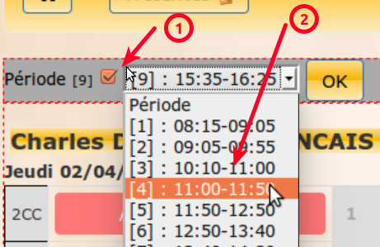
Lorsqu’une période de cours est échue, la période suivante est automatiquement présentée dans la feuille de prise de présences.
Mais il est possible de remonter à une période précédente
- en demandant la présentation de toutes les périodes de cours puis
- en sélectionnant une période dans la liste.
Il n’est, par contre, pas possible de noter les présences pour une autre date que celle du jour. Cette limitation n’existe pas pour les éducateurs qui peuvent donc corriger des erreurs.

Les périodes verrouillées
Dans certains cas, l’absence d’un élève est déjà bien connue de l’équipe des éducateurs :
- l’élève a reçu une autorisation de sortie (malaise et renvoi à la maison par les infirmières, visite chez le dentiste,…)
- un parent a prévenu de l’absence de son enfant par téléphone, par mail,… pour une période définie (absence pour maladie,…)
- un élève est actuellement renvoyé
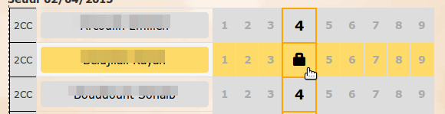
Dans ces cas-là, il est inutile de signaler l’absence ; et il ne faut certainement pas marquer l’élève « absent », au risque de faire envoyer un SMS signalant une absence aux parents. Pour éviter cet impair, les cases correspondantes dans la feuille de prise de présences sont marquées d’un cadenas. Et le statut d’absence ne change pas au moment d’enregistrer.
Si, par extraordinaire, l’élève en statut d’absence connue était malgré tout devant vous, il est possible de le marquer « présent » en ouvrant le verrou.
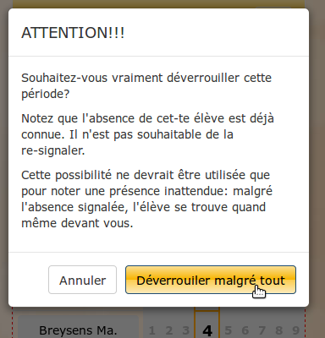
Pour ce faire, il suffit de cliquer sur ledit verrou.
Un avertissement est alors lancé pour
- prévenir que la manœuvre ne doit être pratiquée que dans de rares cas et
- pour demander confirmation du déverrouillage.
Après déverrouillage, l’élève est marqué automatiquement « présent ».
Il n’est possible d’annuler le déverrouillage qu’en annulant toute la manœuvre de prise de présences pour ce groupe d’élèves.

Autres statuts d’absence de la journée
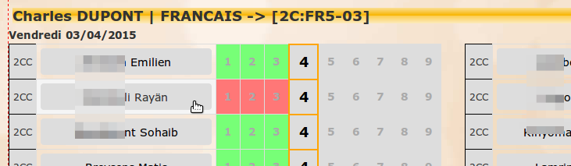
À tout moment de la journée, il est possible de connaître le statut d’absence d’un élève de votre cours.
Sur l’exemple ci-contre, nous sommes à la quatrième période de cours et un élève a déjà été noté « absent » par des collègues pour les trois premières périodes. C’est une bonne indication que l’élève est peut-être encore absent. Il suffit alors de confirmer l’hypothèse ; ce qui permet de rendre la prise de présences plus efficace.

Les listes d’absences
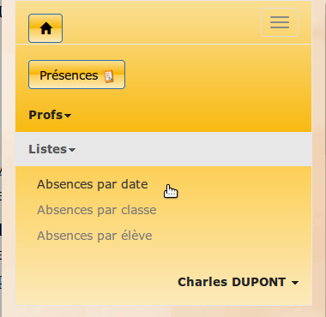
On peut accéder aux listes d’absences
- pour une date donnée
- pour une classe donnée
- pour un élève donné
lorsque la prise de présences a été faite de manière électronique. Il n’est pas prévu de faire remonter la prise de présences « papier » dans l’application électronique.

Les listes d’absences par date
Elle permet de connaître la liste des élèves absents pour une date donnée.
La liste des élèves absents qui est fournie est subdivisée en deux parties.

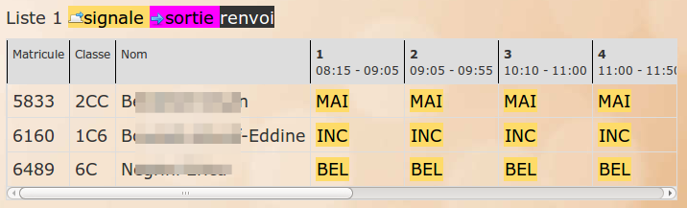
Liste 1
La première liste est celle des élèves dont l’absence est signalée ou bien connue (sortie autorisée, absence signalée, renvoi).

Liste 2
La deuxième liste répertorie tous les élèves qui ont, au moins, une heure d’absence (non encore signalée ou connue). Dans cette deuxième liste se trouvent les élèves pour lesquels un SMS de signalement d’absence est envoyé aux parents.
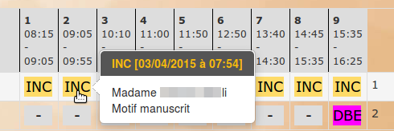
À noter qu’en tapotant ou en passant la souris sur une période donnée pour un élève donné, on obtient une infobulle qui permet de savoir à quel moment et par quel éducateur la notification d’absence a été encodée. De plus, le nom de la personne qui a contacté l’école et le média utilisé pour ce contact sont indiqués.

Liste d’absences par classe
Pour une date donnée, on obtient les statuts d’absence pour tous les élèves d’une classe.
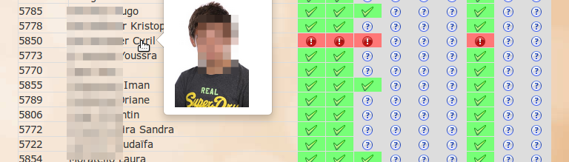
Les mêmes informations que dans la liste d’absences par date sont disponibles.

Liste d’absences par élève
Pour un élève donné, on obtient la liste de toutes les absences qui ont été encodées par le système électronique.

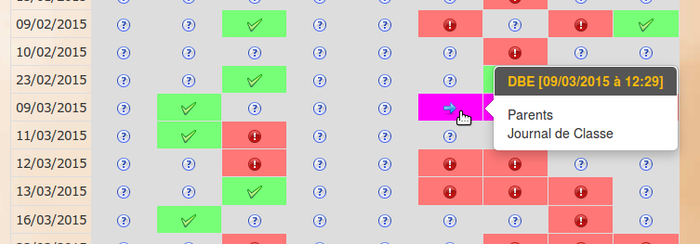

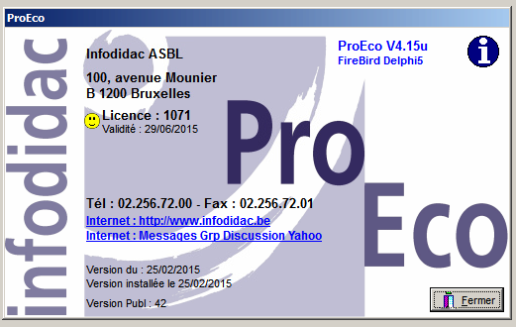
Remarque importante sur les listes d’absences
KO
OK
OK
KO
Ces listes sont principalement destinées aux éducatrices chargées de la gestion des absences. Elles constituent des informations claires -sans ambiguïtés sur l’orthographe des noms d’élèves- qui sont ensuite encodées dans le logiciel ProEco ; ce dernier contient le registre « officiel » de l’école pour la gestion des absences.
Les notifications d’absences sont encore aussi transmises aux éducatrices par l’intermédiaire de feuilles A5 dédiées (feuilles blanches de prise de présences). Le contenu de ces feuilles n’est JAMAIS retranscrit dans l’application de prise de présences.
Les informations encodées dans le logiciel ProEco ne sont JAMAIS remontées vers la prise de présences papier ou vers la prise de présences électronique.
Toutes les informations officielles relatives aux présences et aux absences des élèves doivent donc toujours être obtenues auprès des éducatrices chargées de la gestion des absences.

